YAZILIM LABORATUVARI 1, PROJE 2
Semanur Bağcı, Ece Peker

semanurbagci0@gmail.com , eceepeker@gmail.com
KOCAELİ ÜNİVERSİTESİ/MÜHENDİSLİK FAKÜLTESİ/BİLGİSAYAR
MÜHENDİSLİĞİ BÖLÜMÜ

- GİRİŞ
Projede bizden istenen istediğimiz programlama dili ile multithread kavramını uygun bir şekilde kullanarak asansörlerdeki yoğunluğu, diğer asansörleri devreye sokup çıkartarak azaltmaya yarayan bir program yazmaktır. Projenin amacı ise biz öğrencilerin algoritma yazma becerisini, multithread kullanımını anlayıp kullanabilme yeteneğini ölçmek ve değerlendirmektir.

II. ÖZET
Projenin çalışma mantığını özetleyecek olursak; giriş, çıkış, main, asansörler ve kontrol classlarından oluşan ve bunlardan türeyen threadleri bir arada çalıştıran bir program. Giriş threadi kuyrukta bekleyen insanları üst katlara çıkarır, çıkış thread’i ise üst katlardan zemin kata hareket eder. Sürekli durumda çalışan bir asansor0 bulunur. asansor0’ın dışında yoğunluğa göre aktif veya inaktif duruma geçen 4 tane daha asansör bulunur. Kuyrukta bekleyen insan sayısının toplamı 20’yi geçtiği zaman yeni asansör insanları taşımak için devreye girer. Eğer kuyrukta bekleyen insan sayısı 10’un altına iner ise asansor0 hariç çalışan asansörlerden birisi inaktif duruma geçer. Program, kodun içinden değiştirebileceğimiz bir durma koşuluna kadar sürekli bir şekilde çalışmaya devam eder.

III. Yöntem
Projenin kodunu yazmaya başlamadan önce yazacağımız dil olan Java’ya ve thread kavramına çalıştık. Proje sırasında da eksiklerimizin ve bilmediğimiz konuların olduğunu fark ettikçe, o konulardaki eksiklerimizi internetteki kaynaklar aracılığıyla kapatmaya çalıştık.

Öncelikle thread bizim şu ana kadar hiç görmediğimiz ve bir yerde kullanmadığımız bir kavram olduğu için thread’lerin çalışma mantığını iyice oturtmamız gerekti. Threadler hakkında yeterince bilgi sahibi olduğumuzu anladıktan sonra giriş ve çıkış threadlerini oluşturduk. Bunların içinde rastgele sayı ve kat numarası üreten fonksiyonları, if/else yapılarını kullanarak uygun bir yapıya getirdik. Daha sonra ise sürekli çalışacak olan asansor0 thread’ini ve diğer 4 asansor threadini oluşturup şu ana kadar oluşturduğumuz thread’lerin milisaniye kısımlarını ayarladık. Sonrasında ise asansörlerin neye göre aktif, neye göre inaktif duruma geçeceğini kontrol eden bir kontrol thread’i oluşturup programın çalışmasını sağlayan main classına bu thread’i de ekledik. Asansörlerin ve kuyrukların durumunu gösteren çıktıları da console ekranına yazdırdık.

IV. SONUÇ
Bu proje sayesinde Java’da multithreading kavramını kullanarak yoğunluk azaltan bir sistem oluşturmuş olduk. Thread oluşturma, threadi başlatma, çalıştırma, thread kütüphanesi fonksiyonları ve bu fonksiyonların çalışma mantıkları ve koşulları, multithreading çalışma mantığı gibi birçok konuda öğrenimler edindik. Bununla birlikte Java’da fonksiyon yazımı, algoritmalar, console ekranında yapılan düzenlemeler gibi pek çok konu hakkında bilgilerimizi pekiştirmiş olduk.

V. KULLANILAN PARAMETRELER, THREADLER ve BAZI FONKSİYON İSİMLERİ;
[1] boolean kuyrukAsımı(){
...
}

[2] boolean kuyrukAzaldı(){
...
}

- void asansorYazdir(String s, int bulunKat, int hedefKat, String yon, int icindekiKisiSayisi, int kapasite, int aktiflik){
...
}

- thread.sleep;

- thread.stop;

- static BlockingQueue<Integer> kuyruk = new ArrayBlockingQueue<>(500);

[7] katGuncelle(hedefKat, kisiSayac);

[8 ] kuyruk.put(kat);

[9] int katNo() {
Random rnd = new Random();
int katNo = rnd.nextInt(4)+1;
return katNo;
}

[10] Thread t1 = new Thread(a);
Thread t2 = new Thread(b);
t1.start();
t2.start();

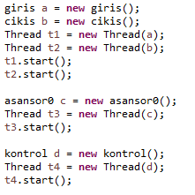
(main sınıfından bir görünüm)

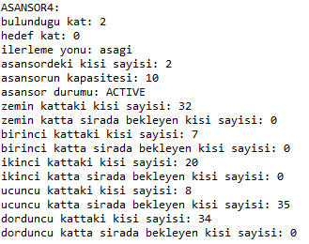

(asansör hakkında bilgi veren console ekranından bir görünüm)

VI. PROJE YAPIM AŞAMASINDA KARŞILAŞILAN SIKINTILAR

Proje aşamasında başta threadler olmak üzere pek çok sıkıntı ile karşılaştık. Threadler daha önce kullanmadığımız, bize tamamen yabancı olan bir yapı olduğu için öncelikle iyice kavramaya çalıştık. Kavradıktan sonra projeye başlasak bile, birtakım sıkıntılar oluştu. Giriş ve çıkış threadleri sorunsuz çalışmasına rağmen ilk başta bunların zamanlamaları hakkında kararsız kaldık. Daha sonra ise asansörlerin kodunu yazdıktan sonra kuyruklar sürekli değişen bir şey olduğu için ve diğer kuyruklar ile karışmaması için synchronized anahtar kelimesini kullanmamız gerektiğinin farkındaydık. Fakat bunu ve bunu gerektiren fonksiyonları bir türlü projemize entegre edemedik. Sonrasında da kontrolleri yapan kontrol thread’inin içini doldurduk, diğer asansörlerin devreye giriş koşullarını kontrol etmeye başladık. Fakat bu aşamada da yine synchronized kullanmamız gerektiğinin farkındaydık. Diğer threadler ile karışmaması ve bir thread’in başlatılıp, koşullardan sonra ara verilip daha sonra yeniden başlatılmasını sağlayan wait ve isAlive gibi fonksiyonları sanırım düzgün bir şekilde yerleştiremedik. Bunun yerine stop ve start ile threadleri yeniden oluşturup durduran bir yöntem bulduk ve bu sorunu çözmüş olduk.

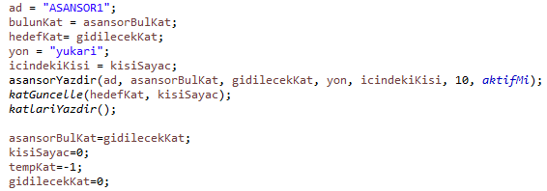

(asansörün bilgilerini yazdıran kod)

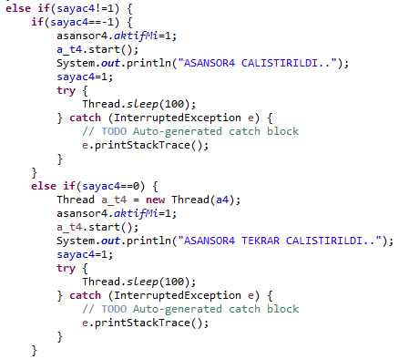

(kontrol sınıfından, asansor4 için çalıştırma yapısı)

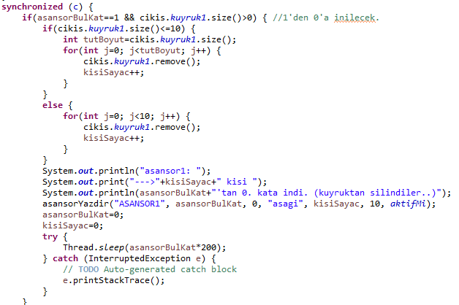
(asansör sınıflarında 1. Kattan zemine indirme işlemini gerçekleştiren kod)

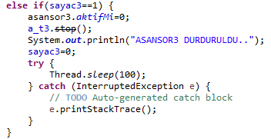
(kuyrukta bekleyen toplam kişi sayısı 10’un altına düştüğünde asansor3’ün çalışıp çalışmadığını control eden, eğer çalışıyorsa asansor3’ü inactive hale getiren kod)

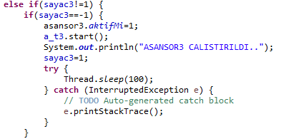
(kontrol sınıfından, kuyrukta bekleyen toplam kişi sayısı 20’yi geçtiğinde asansor3 hiç çalıştırılmamışsa start() fonksiyonu ile çalıştırma yapısı)

Bu sıkıntı dışında diğer bir sıkıntı da asansörlerin çalışmasını, kuyruklarda bulunan insanların sayısını ifade edecek bir yapıyı arayüz veya form yerine console ekranına yazdırmaktı. Süre konusunda maalesef sıkıntı yaşadığımız için arayüz oluşturmayı bilmemize rağmen yetiştiremeyip eksik bir arayüz sunmak yerine console ekranında göstermeye karar verdik.

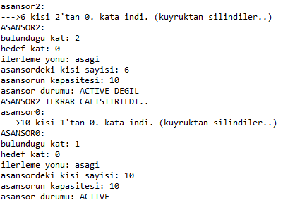
(console ekranından bir kısım)

KAYNAKLAR
- https://www.yusufsezer.com.tr/java-thread/

[2]https://medium.com/gokhanyavas/javada-multithreading-bbc6a9181772

[3]https://kplnosmn94.medium.com/java-multithreading-2-thread-synchronization-3750eebea269

- https://www.youtube.com/watch?v=UBYKOazm8Dg

- https://www.youtube.com/watch?v=g4XVXIdfbv0&t=328s

- https://www.youtube.com/watch?v=eKWjfZ-TUdo

- http://tutorials.jenkov.com/java-concurrency/synchronized.html

- https://stackoverflow.com/

- https://emrahmete.wordpress.com/2011/10/06/javada-thread-yapisi-ve-kullanimi-hakkinda-ipuclari/

- https://umiitkose.com/2015/04/java-thread-islemleri/

KABAKOD

1- BAŞLA.
2- giris.java içinde int katNo() ve int kisiSayisi() adlı iki fonksiyon oluştur.
3- static BlockingQueue<Integer> kuyruk = new ArrayBlockingQueue<>(500);
4- run metodunun içinde for(int i=0;i<kisi;i++) { kuyruk.put(kat); }
5- Thread.sleep(500);
6- cikis.java içinde int katNo() ve int kisiSayisi() adlı iki fonksiyon oluştur.
7- static BlockingQueue<Integer> kuyrukx = new ArrayBlockingQueue<>(500); kullanarak 4 tane kuyruk oluştur.
8- if/else if yapıları ile katlarda zemin kata giden insan sayısı kadar kuyrukx.put(0);
9- Thread.sleep(1000);
10- asansor0.java içinde remove ile kuyruktan silme işlemini yap.
11-asansorYazdir("ASANSOR0", asansorBulKat, 0, "asagi", kisiSayac, 10, aktifMi); , static void katlariYazdir() ve static void katGuncelle kullanarak bilgi ver.
12- asansor0 kodunda 4 tane daha asansör sınıfı oluştur.
13- kontrol.java içinde asansörlerin aktif veya inaktif duruma geçmesini sağlayan kontrolleri yaz. /thread.stop - thread.start kullan.
14- giris a = new giris(); ile giriş nesnesini oluştur.
15- cikis b = new cikis(); ile çıkış nesnesini oluştur.
16- Thread t1 = new Thread(a); Thread t2 = new Thread(b); ile threadleri oluşttur.
17- t1.start(); t2.start(); ile threadleri başlat.
18- asansor0 c = new asansor0(); Thread t3 = new Thread(c); t3.start();
19- kontrol d = new kontrol(); Thread t4 = new Thread(d); t4.start();
20- BİTİR.

